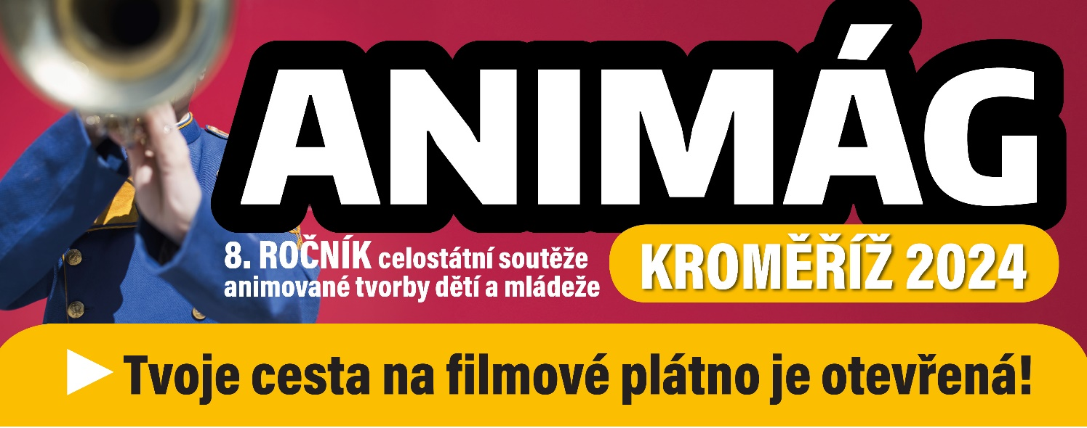

TVOŘIVÁ JÍZDA PRO ŠKOLÁKY NEŽ ZAČNE JARO?
ANIMUJ PRO ANIMÁGA.
A TABLET ZA TO!

Celostátní soutěž animované tvorby dětí a mládeže ANIMÁG Kroměříž je pro každého nadějného tvůrce ve věku 6-19 let přímou otevřenou cestou, jak uvidět svůj snímek na velkém plátně kina. Za sedm let trvání soutěže bylo na plátna kin uvedeno již 200 snímků vytvořených školáky ze základních i středních škol z celého Česka. A je to zážitek, když vaše poctivě připravovaná animace, kterou znáte jen z displeje, rozzáří celé kino. Chcete si to sami ověřit a vyzkoušet?
ZVEME VÁS NA ZÁBAVNOU CESTU S ANIMÁGEM. Můžete právě v 8. ročníku soutěže oslovit porotu natolik, že váš snímek doporučí k uvedení na přehlídkách pro veřejnost a navíc – budete se moci těšit, zda získáte ve své věkové kategorii nějakou cenu. ANIMÁG TOTIŽ KAŽDÝ ROK ODMĚNÍ TY NEJLEPŠÍ ÚČASTNÍKY SOUTĚŽE KRÁSNÝM TABLETEM! Pojďte s námi do toho – jako jednotlivci, parta nebo i celá třída v rámci výuky výtvarky, češtiny a informatiky. Máte dostatek věkových kategorií od 6 do 19 let, najdete si bez problémů tu svou. Inspirujte se našimi radami a návody. ANIMÁG je vlastně zábavná cesta do velkého filmového světa přes klasickou tvořivou stop motion animaci. A PRÁVĚ TA KLASICKÁ ANIMACE – TO JE LEGRACE! Uzávěrku krásně stíháte: do 31. března 2024 je stále prostor tvořit – animovat.
Váháte, zda to zvládnete? Určitě a s radostí, tohle vás bude bavit.
ZKUSTE SE PROKLIKAT NAŠÍ NÁPOVĚDOU A POVZBUZENÍM DO VLASTNÍ ANIMAČNÍ PRÁCE

https://sites.google.com/ped-km.cz/animag-kromeriz-tvorime-spolu/1-jak-na-to

DŮLEŽITÉ JE MÍT TAKÉ ČASOVÝ HARMONOGRAM A VŠE PRO ÚSPĚŠNÉ OBESLÁNÍ SOUTĚŽE ANIMÁG Kroměříž 2024. Tak tady máte všechny informace právě pro vás:
www.animag-kromeriz.cz

A třeba právě váš snímek bude letos v červnu na slavnostním vyhlášení výsledků soutěže ANIMÁG Kroměříž 2024 nejen promítán, ale také odbornou porotou po zásluze odměněn!
Těšíme se na to s vámi!

